上海中侨职业技术大学

高等职业教育专升本考试大纲

（智能制造工程技术专业）
（2025 年版）
高等职业教育专升本考试（以下简称专升本考试）贯彻党的教育方针，落实立德树人根本任务，是全日制高职（专科）应届毕业生升入本科层次职业学校的选拔性考试， 旨在促进高素质技术技能人才成长，培养德智体美劳全面发展的社会主义建设者和接班人。考试目的是科学、公平、有效地测试考生在高职（专科） 阶段相关专业知识、基本理论与方法的掌握程度和运用所学知识分析问题、解决问题的能力，以利于各本科院校择优选拔，确保招生质量。
智能制造工程技术专业专升本考试包括机械制图和电工电子技术 2 门课程。机械制图注重考查考生识读工程图样的原理与方法；电工电子技术注重考查考生运用电路分析、模拟电路、数字电路的基本知识和基本操作能力。

一、考查内容
（一）机械制图
1.工程图基本知识和识读技能
（1）掌握《技术制图》国家标准中有关图纸幅面、格式、比例、字体、图线、尺寸注法等基本规定；
（2）了解圆弧连接的概念和表达。
2.投影法的基本原理及投影特性
（1）了解投影法的基本知识；
（2）理解三视图的形成及其对应关系；
（3）掌握点、直线、平面在三投影面体系中的投影特性。
3.基本体的投影及表面交线
（1）掌握平面立体的投影特性及表达方法；
（2）熟悉常见回转体的投影特性；
（3）理解平面立体、曲面立体（圆柱、圆锥、圆台、圆球等）截交线的投影特性及基本表达方法。
4.组合体与轴测图
（1）了解组合体的组合形式，理解组合体形体分析法；
（2）学会识读组合体三视图的方法；
（3）了解正等轴测图和斜二等轴测图的基本概念。
5.机件的表达方法
（1）掌握基本视图及配置关系；
（2）掌握向视图、剖视图、局部视图、斜视图和断面图的基本概念和标注方法；
（3）掌握局部放大图表达方法；
（4）能初步选择合理的表达方案，正确表达机件内、外部结构。
6.标准件与常用件
（1）掌握螺纹的规定表达方法、代号和标注方法；
（2）掌握螺纹连接（螺栓连接、螺柱连接、螺钉连接）的规定表达方法和标记；
（3）掌握直齿圆柱齿轮及其啮合的规定表达方法；
（4）了解普通平键连接、销连接、滚动轴承（深沟球轴承、圆锥滚子轴承等）、圆柱螺旋压缩弹簧的规定表达方法、简化表达方法和标记。
7.零件图和装配图
（1）掌握典型零件的表达方法、尺寸标注和识读；
（2）掌握识读装配图的方法、步骤；
（3）了解零件常见工艺结构的基本知识；
（4）了解表面粗糙度及公差、配合的基本知识， 能够查阅相关的技术标准文件， 并正确标注；
（5）了解装配图的作用和内容，熟悉装配图的规定表达方法，熟悉装配图的标注。
（二）电工电子技术
1.直流电路
（1）熟悉电路的组成和作用、基本物理量、基本术语、基本元件；
（2）掌握电压和电流的参考方向和关联参考方向的概念；
（3）掌握电压源、电流源及二者的等效变换；
（4）能灵活运用基尔霍夫定律、支路电流法、戴维南定理等方法分析复杂电路模型。
2.正弦交流电路
（1）了解正弦交流电的基本概念；
（2）掌握相量表示法；
（3）掌握电阻、电感、电容元件的电压、电流关系，阻抗的串联和并联，一般交流电路的分析方法；
（4）掌握交流电路中瞬时功率、有功功率、无功功率、视在功率、功率因数的概念及计算方法。
3.三相电路
（1）掌握三相电源的连接方式及其相、线电压关系；
（2）了解三相负载的连接方法及基本分析方法，掌握对称三相负载电路的基本分析方法；
（3）掌握三相负载电路的功率计算方法。
4.磁路和变压器
（1）了解磁路的基本概念、基本物理量及基本定律；
（2）了解变压器的基本结构，掌握变压器的原理与应用；
5.异步电动机及电气控制
（1）了解三相异步电动机的铭牌、技术数据，及选择方法；
（2）掌握三相异步电动机的结构及工作原理、三相异步电动机的起动、调速与制动的常用方法；
（3）掌握常用低压电器的结构及工作原理，掌握异步电动机的正反转双重互锁、星—三角降压启动、能耗制动等典型控制电路的工作原理， 并会分析控制电路。
6.电工测量与安全用电
（1）了解安全用电的意义、各种措施及正确的触电急救方法；
（2）掌握电压与电流、功率与电能、电阻的测量方法及测量原理，掌握万用表、电流表、电压表、功率表和电度表等电工仪器、仪表的结构、工作原理及使用方法。
7.电子电路中常用元件
（1）了解半导体基础知识，包括本征半导体、N 型半导体、P 型半导体及 PN 结单向导电特性；
（2）熟悉二极管、三极管伏安特性和主要参数；
（3）理解稳压管、二极管、三极管的种类与应用场合；
（4）掌握二极管、稳压管、三极管管脚识别与检测基本方法，会判断二极管、稳压管、三极管的好坏。

二、考试形式与试卷结构
（一）考试形式
闭卷、笔试。
（二）试卷分值及考试时间
满分 100 分，其中机械制图 60 分、 电工电子技术 40分。
考试时间 120 分钟。
（三）题型结构

课程 | 题型 | 题量 | 分值
机械制图 | 单项选择题 | 5 题 | 10 分
机械制图 | 填空题 | 10 题 | 20 分
机械制图 | 识图题 | 3-6 题 | 30 分
电工电子技术 | 单项选择题 | 5题 | 10 分
电工电子技术 | 填空题 | 10 题 | 20 分
 | 分析题 | 2 题 | 10分

三、题型示例
（一）单项选择题
1 ．某电阻两端电压为 40 V，通过电阻的电流为 0.5 A，则导体的电阻为
A ．80 Ω B ．600 Ω
C ．200 Ω D ．20 Ω
参考答案：A
（二）填空题
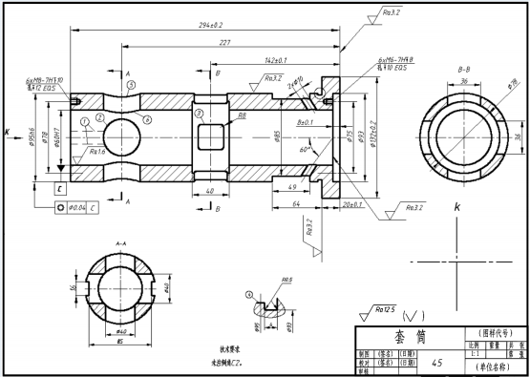

读套筒零件图（见上图），并回答下列问题。
（1 ）轴向主要尺寸基准是 ，径向主要尺寸基准是 。
（2）图中标有①的部位，所指两条虚线间的距离为 。
（3） 图中标有②所指的直径为 。
（4） 图中标有③所指的线框，其定形尺寸为 ，定位尺寸为 。
（5）靠右端的 2×φ10 孔的定位尺寸为 。
（6）最左端的表面结构参数值为 ，最右端的表面结构参数值为 。
（7）局部放大图中④所指位置的表面结构参数为 。
（8）图中标⑤所指的曲线是由 与 相交形成的。
（9）外圆面 φ132±0.2 最大可加工成 ，最小可为 ，公差为 。
（三）识图题
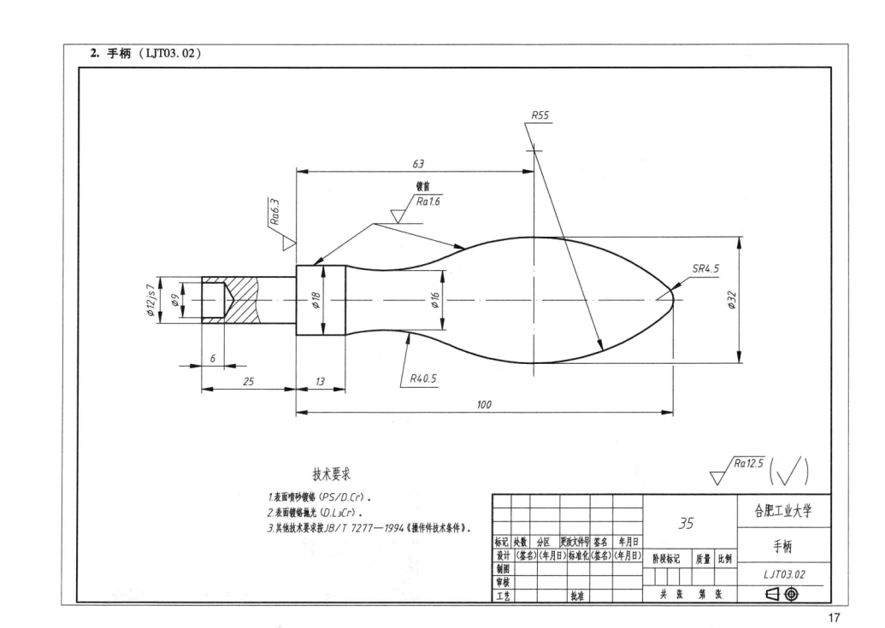
看图并指出图中符号的含义：SR4.5。
参考答案：
零件图中的SR符号表示‌球面半径‌（Spherical Radius），用于标注三维球体或球面的尺寸，适用于球体整体表面。SR4.5表示‌球面半径为4.5mm，其公差采用未标注公差的相关规定，应当符合GB/T1804-2000标准要求。
（四）分析题
1 ． 已知晶体管 VT1 、VT2 的两个电极的电流如下图所示，求：
（1）另一电极电流并标出电流的实际方向；
（2）判断管脚 E 、B 、C；
（3）判断是 NPN 管还是 PNP 管。
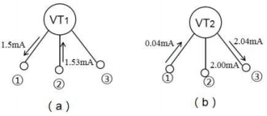
参考答案：
（1）VT1 、VT2 另一电极电流及电流的实际方向如图所示：
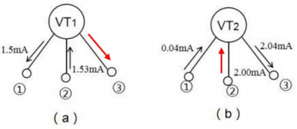
（2）VT1 的③脚电流是 0.03 mA，其中第①脚是 C，第②脚是 E，第③脚是 B。
VT2 的第①脚是 B，第②C，第③脚是 E。
（3）VT1 是 PNP 管，VT2 是 NPN 管。

参考书目

1.金大鹰. 机械制图（第3版）[M].北京：机械工业出版社，2020. ISBN:9787111635840
2.李溪冰. 电工电子技术基础（第2版）[M].北京：机械工业出版社，2014. ISBN:9787111474180

